BỆNH VIỆN QUÂN Y 354  BAN HẬU CẦN | CỘNG HÒA XÃ HỘI CHỦ NGHĨA VIỆT NAM  Độc lập – Tự do – Hạnh phúc  Hà Nội, ngày 03 tháng 6 năm 2024
SÁNG KIẾN CẢI TIẾN KĨ THUẬT
Về việc: Phần mềm Quản lý vật chất Hậu cần

THÔNG TIN CHUNG
1. Tên sáng kiến: Phần mềm Quản lý vật chất Hậu cần.
2. Thuộc đơn vị: Ban Hậu cần thuộc Bệnh viện Quân y 354.
3. Tác giả
Đ/c: 1/ Nguyễn Hữu Quân Trợ lý Doanh trại - Chủ trì sáng kiến

NỘI DUNG SÁNG KIẾN

I. MỤC ĐÍCH, YÊU CẦU
Công tác quản lý vật chất hậu cần là một công tác quan trọng để đảm bảo tốt hậu cần các mặt của đơn vị bên cạnh đó giúp cơ quan hậu cần nắm chắc khả năng bảo đảm của đơn vị, lên phương án và phương thức bảo đảm khi thực hiện nhiệm vụ được giao.
Quản lý vật chất Hậu cần bao gồm quản lý vật chất về Quân nhu, Doanh trại, Xăng dầu, Quân y, Vận tải và mốt số vật chất khác do chỉ huy giao nhiệm vụ. Chỉ huy cơ quan hậu cần thường xuyên nắm bắt các nội dung đề nghị bằng hình thức kiểm tra sổ theo dõi vật chất hậu cần của các ngành thống kê.
Với nhiều vật chất đặt tại nhiều vị trí khác nhau và bảo đảm cho lực lượng không chỉ quân số cố định ở đơn vị. Vì thế lượng vật chất, trang thiết bị và các nội dung công việc do Ban Hậu cần Bệnh viện thực hiện tương đối lớn.
Bệnh viện Quân y 354 hiện nay là đơn vị bảo đảm và quản lý nhiều vật chất khác nhau bao gồm vật chất hậu cần, trang thiết bị y tế, và đặc biệt là bảo đảm cho bệnh nhân nằm viện. Việc thông suốt thông tin nhanh chóng, kịp thời giúp ích rất nhiều đến công tác bảo đảm, và quản lý vật chất hậu cần.
Để tăng khả năng nắm bắt nhanh chóng về năng lực bảo đảm của các bộ phận hậu cần về số lượng, chất lượng và chủng loại vật chất hậu cần, tình hình sử dụng vật chất hậu cần của các đơn vị trong bệnh viện mà vẫn đảm bảo tính an toàn thông tin nội bộ tác giả đã nghiên cứu và đưa ra sáng kiến “Phần mềm Quản lý Hậu cần”.

II. NỘI DUNG CỤ THỂ

1. Nguyên lý hoạt động của hệ thống mạng máy tính nội bộ

1.1. Các thiết bị chính và tác dụng của nó trong hệ thống mạng máy tính nội bộ
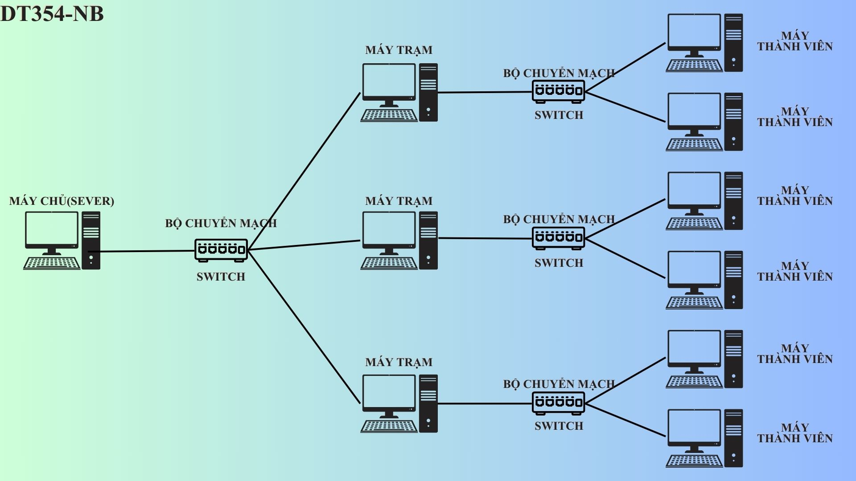
- Máy chủ(sever): là máy tính quan trị hệ thống, quản lý, nhận và truyền dữ liệu đến toàn bộ các máy trong hệ thống mạng LAN.
- Bộ chuyển mạch Switch: Có tác dụng phân luồng truyền tải dữ liệu đối với các máy tính kết nối với nhau qua nó.
- Dây cáp mạng: là công cụ kết nối giữa 2 máy tính khác nhau hoặc kết nối các máy tính thành viên đến bộ chuyển mạch Switch.
- Máy tính thành viên: Là các máy tính có thể nhận và gửi dữ liệu theo sự phân quyền của máy chủ.

1.2. Giới hạn và mục đích chính của sáng kiến
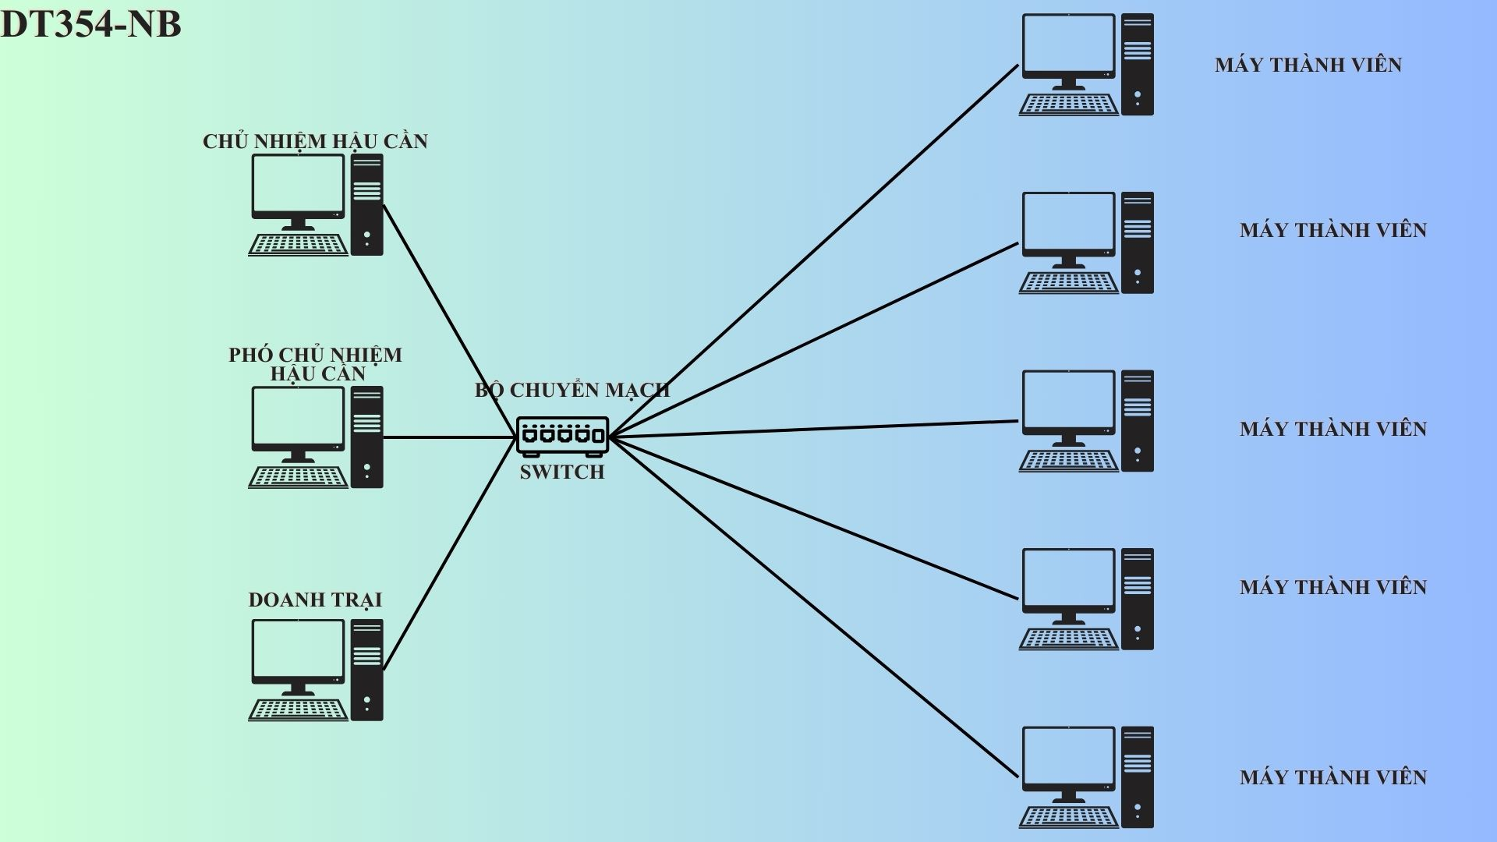
- Để đáp ứng khả năng nắm bắt thông tin nội bộ một cách nhanh chóng trong Bệnh viện đặc biệt về quản lý vật chất Hậu cần thông qua mạng lưới máy tính nội bộ của Bệnh viện.
- Mục đích của sáng kiến hướng đến xây dựng hệ thống mạng nội bộ của Ban Hậu cần bao gồm:
+ Các máy tính nội bộ ở các vị trí khoa, ban, bộ phận.
+ Các máy tính ở các vị trí đồng chí Chỉ huy Ban Hậu cần và chỉ huy các ngành trong Ban Hậu cần.
+ Máy tính dành cho bộ phận quản trị phần mềm.
+ Các thiết bị đi kèm để kết nối các máy tính bao gồm: Dây cáp, bộ chuyển mạch và một số phần cứng khác.

2. Nguyên lý hoạt động của phần mềm quản lý vật chất hậu cần
Phần mềm quản lý Hậu cần bao gồm 3 hệ thống chính
+) Hệ thống dành cho các máy tính của người dùng ngoài Ban Hậu cần
+) Hệ thống dành chó các máy tính của người dùng Ban Hậu cần theo phân cấp.
+) Hệ thống dành cho dành cho bộ phận quản trị hệ thống

3. Nguyên lý hoạt động của phần lập trình điều khiển và phân quyền
- Tạo mạng nội bộ riêng cho các máy tính liên quan đến phần mềm
- Dùng ứng dụng Google Chrome để làm môi trường hoạt động chung liên kết các máy tính qua nhau.
- Dữ liệu của các máy chủ khi nhận được các thông tin từ máy thành viên sẽ được lưu toàn vào ổ đĩa riêng cho phần mềm trong máy tính.
- Căn cứ vào chức danh, nhiệm vụ của người đăng nhập, người quản trị sẽ phân quyền cho người truy cập được dùng chức năng nào trong phạm vi quyền hạn, trách nhiệm của mình.
- Tuy theo chức năng, quyền hạn của mỗi người dùng mà các chức năng tương ứng được hiển thị trên màn hình chính của người dùng đó.

4. Nguyên lý và chức năng dành cho người dùng ngoài Ban Hậu cần

4.1. Hệ thống đăng nhập
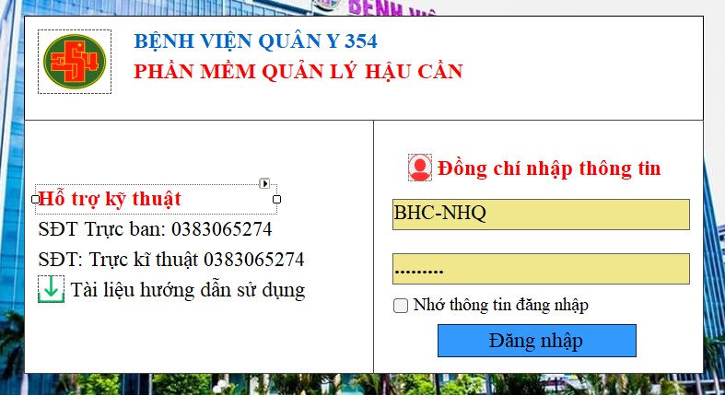
Hệ thống đăng nhập bao gồm:
- Vị trí đăng nhập
+) Tài khoản và mật khẩu được cấp cho người dùng được ủy nhiệm tại IP được cấp phép đăng nhập.
+) Không sử dụng tài khoản của vị trí này đăng nhập tại IP của vị trí kia.
- Vị trí hỗ trợ đăng nhập
+) Ghi sẵn số điện thoại của người phụ trách để liên hệ khi có sự cố về đăng nhập.
+) Có vị trí tải File văn bản hướng dẫn sử dụng phần mềm.

4.2. Hệ thống Đề nghị, nhu cầu
- Bao gồm 2 chức năng:
+) Chức năng đăng kí đề nghị, nhu cầu
+) Chức năng tra cứu lịch sử đăng kí
- Chức năng đăng kí đề nghị, nhu cầu gồm 2 phần chính yêu cầu nhập:
+) Khoa, Ban, Bộ phận : Nhập rõ tên Khoa, Ban, Bộ phận.
+) Người lập đề nghị : Ghi rõ họ và tên người được phân quyền.
+) Chức vụ : Chức vụ của người được phân quyền hiện tại.
+) Ngày lập đề nghị : ghi theo mẫu __/__/____.
+) Vị trí hỏng: Ghi chính xác vị trí hỏng trong Khoa, Ban, Bộ phận.
+) Nội dung chi tiết: Ghi rõ nội dung đề nghị, nhu cầu.
+) File ảnh hiện trạng: Đưa file ảnh chụp từ thiết bị thu hình vào.(Nội dung này ko cần thực hiện do liên qua đến sử dụng USB an toàn và cách đưa ảnh vào máy tính mạng nội bộ)
+) Đối với máy tính này chỉ dùng để gửi thông báo và đề nghị cho Ban Hậu cần theo các đầu ngành.
+) Các mẫu biểu có hướng dẫn sẵn để người dùng nhập thông tin đăng ký và nút ấn để gửi đề nghị.
+) Người dùng có thể tra cứu danh sách đăng ký theo tháng, năm và theo từ khóa đăng kí.
+) Người dùng có thể xem được danh sách đề nghị, nhu cầu, xem công tác thống kê và quản lý vật chất trước đây
4.3. Hệ thống quản lý tài khoản
- Bao gồm các chức năng:
+) Đổi mật khoản theo tài khoản người dùng
+) Xem thông tin và quyền hạn tài khoản người dùng đang sử dụng
+) Đăng xuất khỏi hệ thống
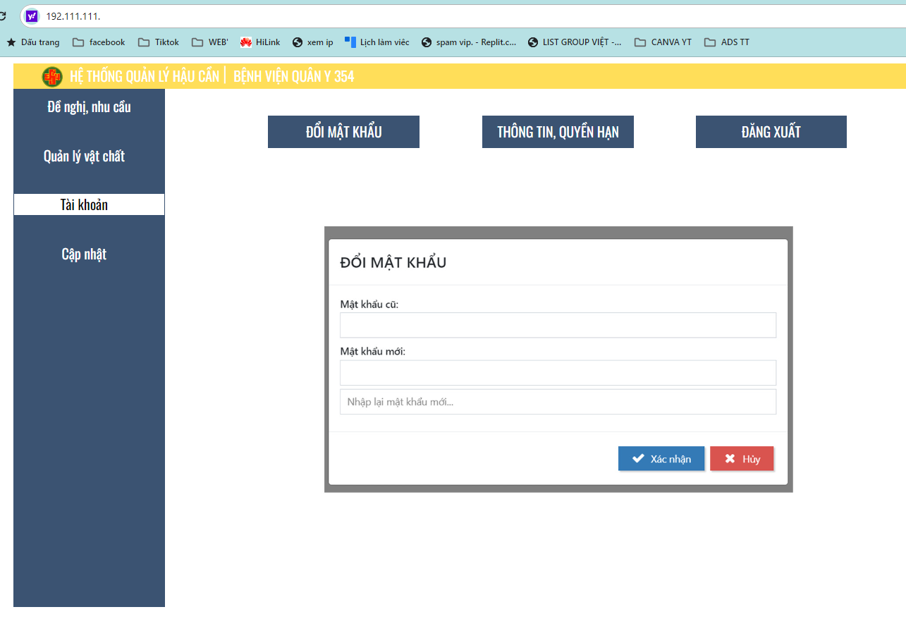

5. Nguyên lý và chức năng dành cho người dùng trong Ban Hậu cần theo phân cấp

5.1. Hệ thống đăng nhập
Đối với thành viên trong Ban Hậu cần có chức năng và giao diện khác so với người dùng ngoài Ban Hậu cần được điều hướng thông qua hệ thống đăng nhập.

5.2. Hệ thống tiếp nhận đề nghị, nhu cầu
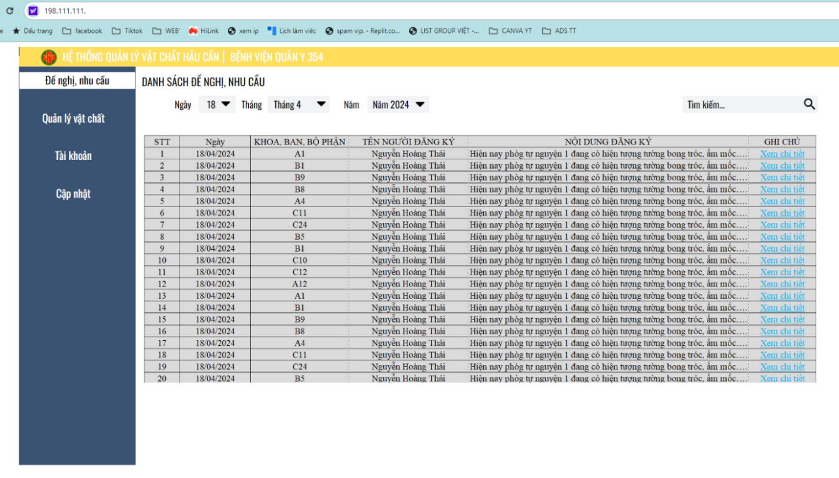
Thông tin đề nghị gửi từ máy tính của người đề nghị lên phần mềm, phần mềm tự động mã hóa và hiển thị theo sắp xếp trên giao diện của máy nhận thông báo.
- STT
- Khoa, Ban: Ghi rõ tên Khoa, Ban, Bộ phận
- Người Đăng kí: Họ tên cụ thể người đăng kí.
- Vị trí cụ thể: Xác định vị trí.
- Nội dung: Tóm tắt nội dung cơ bản.
- Xem chi tiết: Khi ấn vào “xem chi tiết” thì phần mềm sẽ không tóm tắt nội dung qua bảng nữa mà hiện chi tiết ra các thông tin riêng của 1 nội dung đề nghị.

5.3. Hệ thống Quản lý vật chất của các ngành
- Hệ thống quản lý vật chất bao gồm 4 ngành chính và 2 loại vật chất:
+) 4 Ngành bao gồm: Ngành Doanh trại, Ngành Quân nhu, Ngành Xăng xe, Ngành Quân y.
+) 2 Loại vật chất bao gồm: Vật chất thường xuyên và vật chất cố định.
Phần mềm phân chia hướng truy cập vào hệ thống quản lý vật chất như sau:
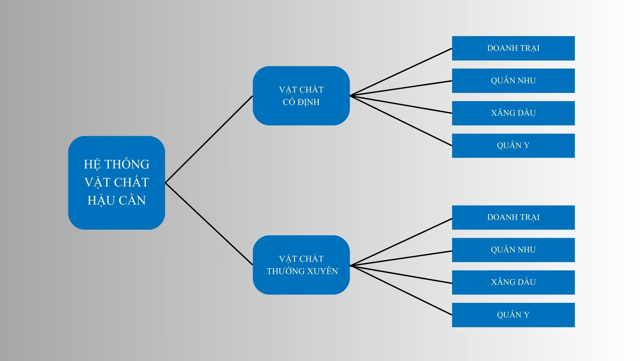
- Giao diện hệ thống quản lý vật chất hậu cần như sau
Mốt số điểm chính về phần quản lý vật chất
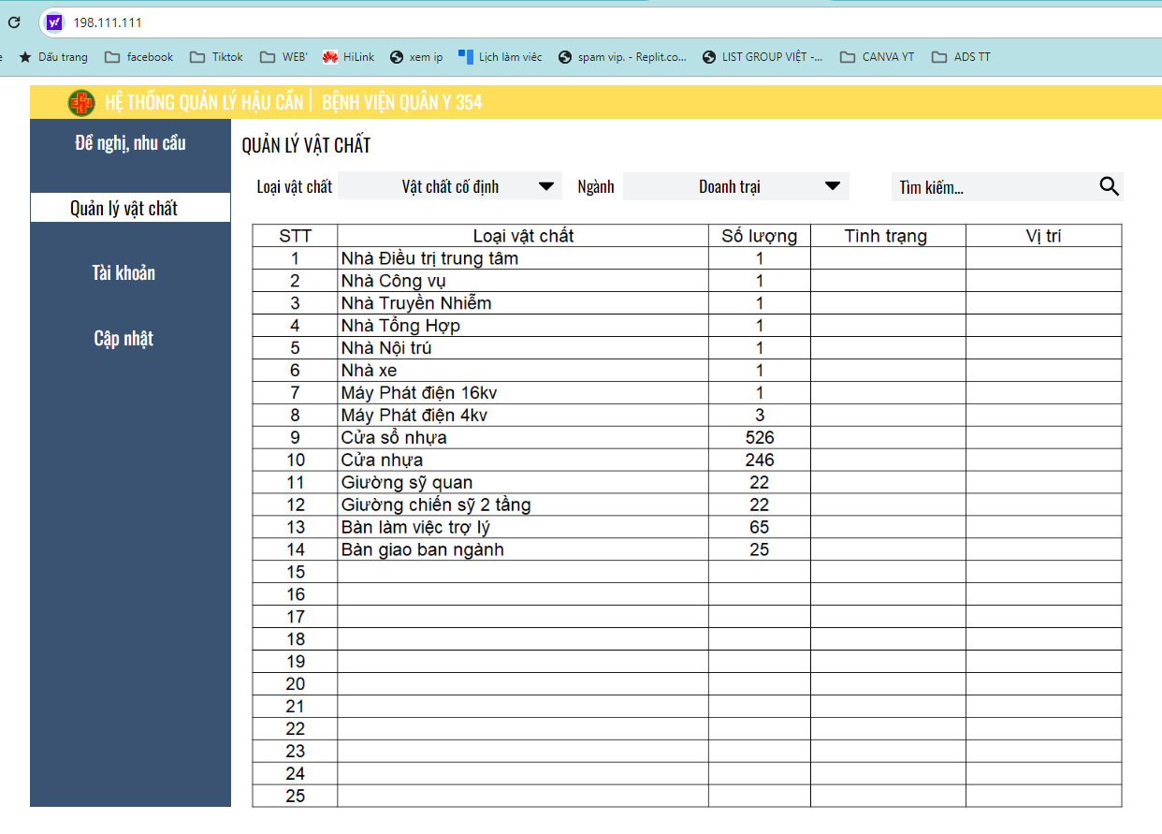
+) Một số người dùng được phân quyền để nhập, sửa, xóa số liệu trong hệ thống. Các địa chỉ IP được thường là những thành viên phụ trách quản lý vật chất của ngành, tuy nhiên các địa chỉ IP chỉ có khả năng này và không có những chức năng khác của phần mềm.
+) Chỉ huy Ban Hậu cần có thể xem tổng thể toàn bộ số liệu của hệ thống quản lý vật chất hậu cần, không có quyền sửa số liệu.
+) Chỉ huy các ngành chỉ có thể xem số liệu của chính ngành của mình, không có quyền sửa số liệu.
+) Khi có số liệu mới được nhập, sửa hay xóa hệ thống sẽ có thông báo lên chỉ huy Ngành và chỉ huy Ban Hậu cần để tiện nắm bắt thông tin.
5.3. Hệ thống quản lý tài khoàn thành viên
Hệ thống quản lý tài khoản thành viên đều có giao diện và nguyên lý hoạt động như nhau

6. Nguyên lý và chức năng dành cho người dùng quản trị hệ thống

6.1. Hệ thống đăng nhập
Bằng cách đăng nhập hệ thống mở ra giao diện dành cho người dùng quản trị hệ thống.

6.2. Hệ thống điều chỉnh phân quyền
Người dùng quản trị hệ thống có thể truy cập chức năng quản lý người dùng. Chức năng này cho phép người dùng thực hiện các thao tác:
+) Thêm mới, sửa, xóa, tìm kiếm người dùng trong hệ thống.
+) Gán quyền cho người trong hệ thống theo phân cấp.

III. TÍNH MỚI, TÍNH SÁNG TẠO, KHẢ NĂNG ÁP DỤNG VÀ HIỆU QUẢ CỦA SÁNG KIẾN

1. Về Tính mới và tính sáng tạo
Điểm mới:
- Chủ động trong việc nắm bắt thông tin.
- Nhanh chóng, bảo mật, tiết kiệm thời gian.
- Lưu trữ thông tin thông qua máy chủ riêng thay vì sổ đăng kí.
Điểm sáng tạo:
- Hệ thống quản lý thực hiện đúng như quy trình như bình thường. Vẫn phân quyền chỉ định cụ thể người như người tại các vị trí để chịu trách nhiệm nhưng tiết kiệm được thời gian và công cụ quản lý thông qua phần mềm.
- Giao diện dễ hiểu, dễ sử dụng và dễ quản lý giúp người dùng nắm bắt nhanh chóng.

2. Khả năng áp dụng
- Hệ thống máy tính nội bộ được trang bị sẵn ở các Khoa, Ban, Bộ phận. Dễ dàng đưa được phần mềm đến các vị trí trong bệnh viện.
- Hệ thống mạng nội bộ duy trì đang ổn định không bị gián đoạn hay hỏng hóc.
- Dung lượng phần mềm không lớn đối với khả năng xử lý của hầu hết các máy tính thành viên trong bệnh viện.

3. Hạn chế
- Việc đưa ra phần mềm để hoạt động được tất cả các loại máy tính khác nhau trong bệnh viện cần có thời gian kiểm tra và dùng thử.
- Một số nội dung về người dùng chưa thống nhất để đưa ra cách sử dụng chung cho phần mềm.

4. Hiệu quả sử dụng
- Đảm bảo an toàn thông tin nội bộ.
- Người sử dụng dễ hiểu, dễ sử dụng phần mềm.
- Giúp người quản lý không phải lưu trữ bằng sổ sách.

IV. ĐỀ XUẤT THỰC HIỆN:
- Hiện tại các vị trí Khoa, Ban, Bộ phận đề có máy tính trong hệ thống mạng lưới nội bộ.
- Dự kiến các giai đoạn tiến hành và thời gian hoàn thành sáng kiến:
Giai đoạn 1: Hoàn thiện hệ thống đăng ký sữa chữa doanh trại, thời gian: tháng 10/2024.
Giai đoạn 2: Hoàn thiện hệ thống quản lý vật chất doanh trại, thời gian: tháng 12/2024.
Giai đoạn 3: Hoàn thiện phần mềm, thời gian: Tháng 2/2025.
Rất mong nhận được những ý kiến chỉ đạo, đóng góp để sáng kiến được hoàn thiện hơn./.
Ngày 04 Tháng 6 Năm 2024
Ý kiến của chỉ huy Ban Hậu cần | Tác giả Sấng kiến  1/ Nguyễn Hữu Quân

BỆNH VIỆN QUÂN Y 354
BAN HẬU CẦN
––––––––––



SÁNG KIẾN CẢI TIẾN KĨ THUẬT

Phần mềm Quản lý vật chất Hậu cần

Chủ trì sáng kiến: Nguyễn Hữu Quân
Chức vụ: Trợ lý
Đơn vị: Ban Hậu cần

Hà Nội, tháng 6 năm 2024

